

CSS adalah singkatan dari : Cascading Style Sheet yatu sebuah aturan aturan yang isinya itu adalah style untuk merubah text.

Fungsi CSS

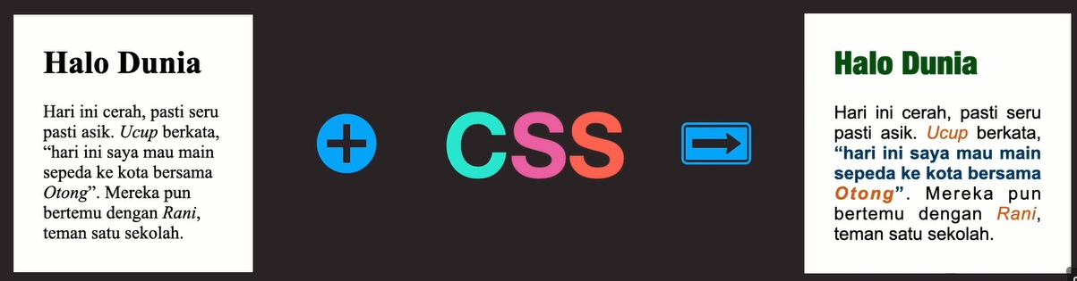

Struktur CSS

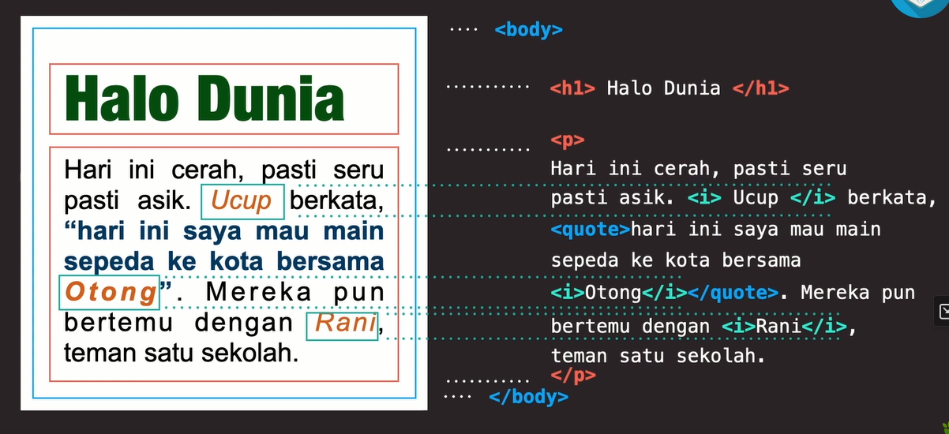

Inline CSS ini menaruh semua di tag html (tidak direkomendasikan)

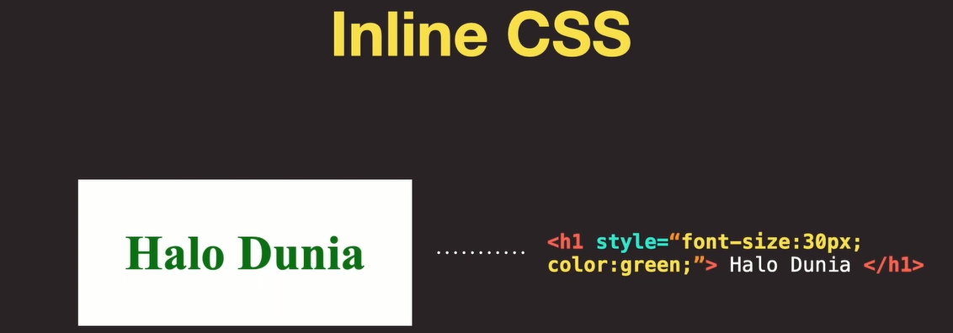

Internal CSS adalah dalam satu file html kita puya satu tag baru yang namaya style jadi kita menaruh aturan semua style nya ganti warna, fon dll.

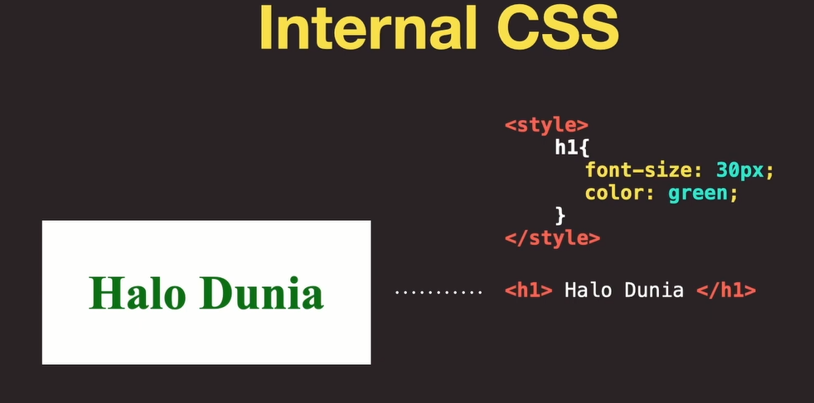

Ada cara lain lagi jadi kita pisahkan antara file CSS dan dan file HTML contoh dua file dibawah ini

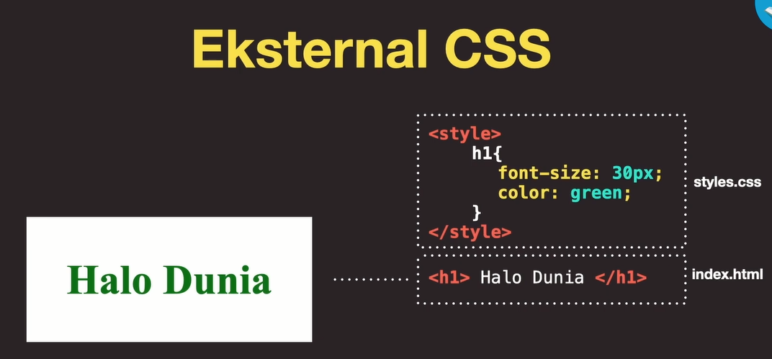

disamping ini ada sruktur selector ada h1 kita sebeut ini adalah selectornya lalu ada kurung kurawal dan ada tengahnya adalah deklarasi itu isinya yang diatas font-size: 30px;

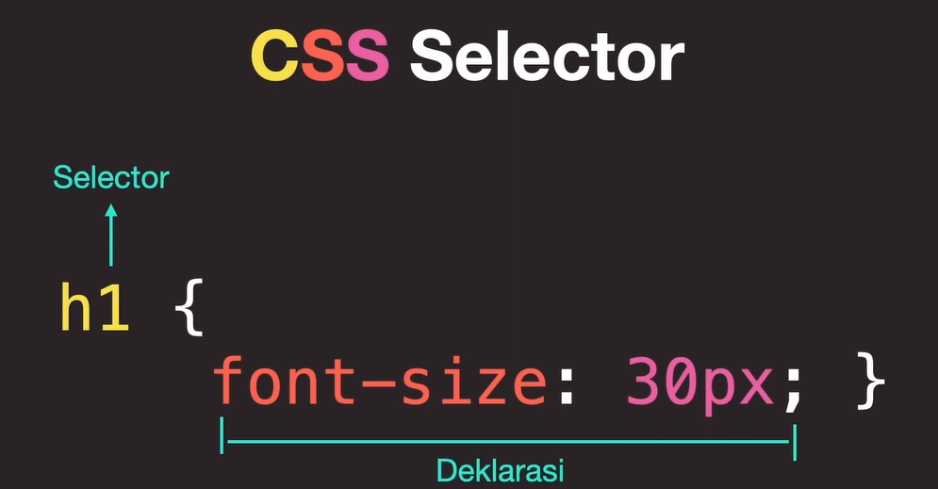

selain font – size bisa ditambahkan lagi seperti contoh dibawah ini. Ada property dan ada value

Bisa ditambah lagi deklarasinya dibwah ini

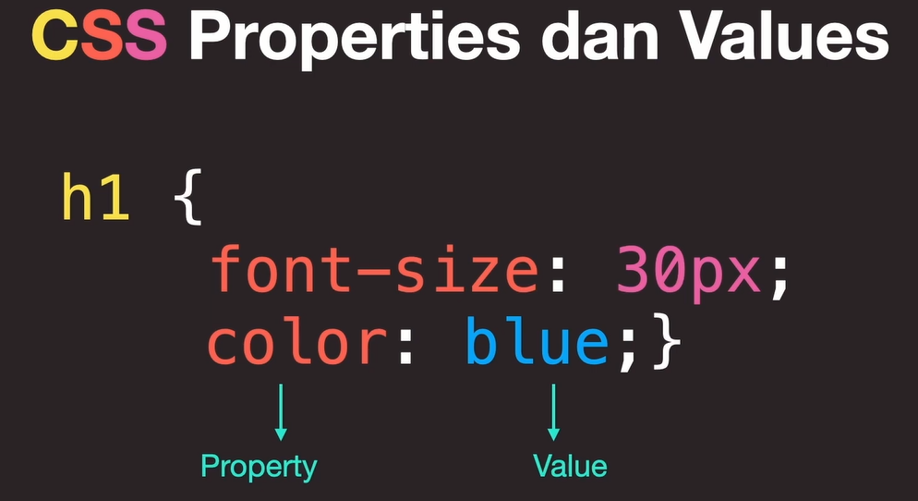

Dibawah ini adalah contoh html dan selestor CSS

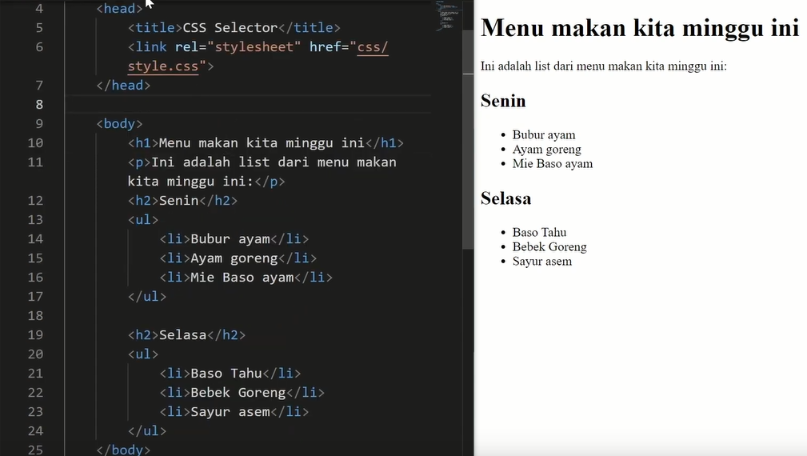

***Selector universal*** adalah selector yang akan mengaplikasikan kesemua komponen pakai tanda Bintang *.

***Selesctor type*** bersdasarkan tag htmlnya misalkan ada h1 ada h2.

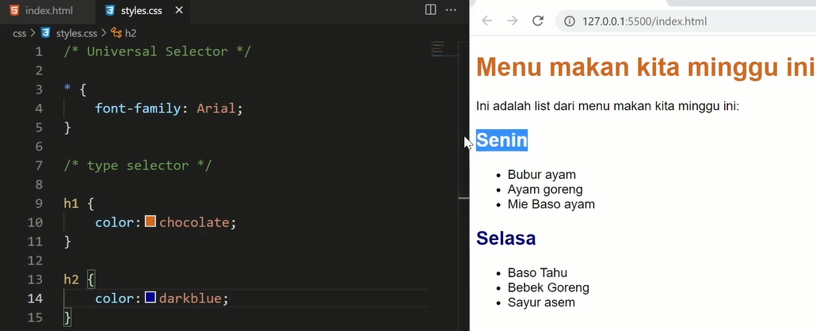

***Selector Class***

Dengan Syarat dihtmlnya ada class nya, misalkan dihtml ada dua class sarapan, sekarang kita bisa pilih dua duanya dengan car akita lihat dulu tivenya apa typenya adalah li dengan dua class sarapan caranya tulis type selectornya dengan diberi titil dipanya lalu tambahkan class nya:

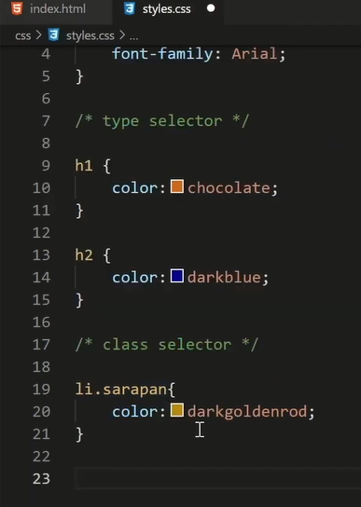

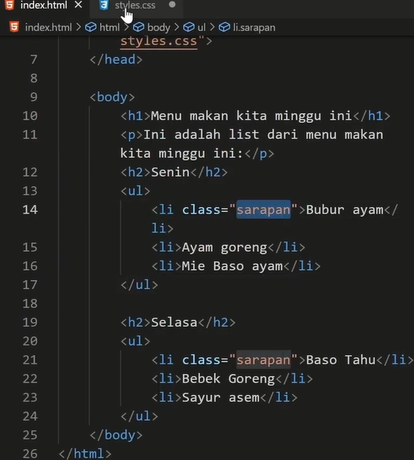

***Id Selector***

Berarti kita bisa mengambil berdasarkan Idnya

Contoh di htmlnya sudah disisipkan idnya yatiu maksi-senin dengan cara memakai # hestag

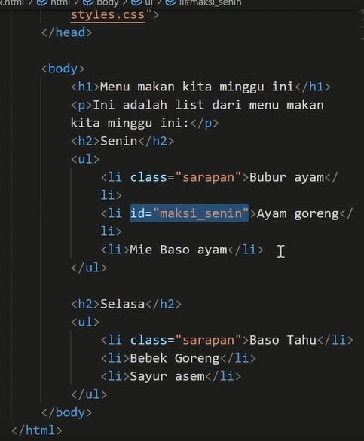Dihtml nya

Ayam gorengya berubah warna darkgreen

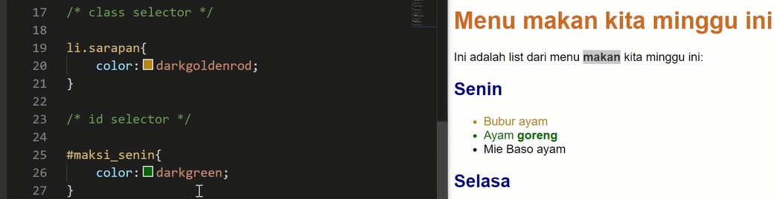

Chile Selector dengan p>b yaitu b adalah anak dari p

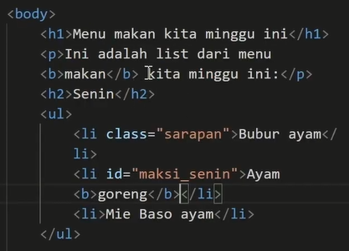

CSS nyam aka makan aja yang warnanya darkorange

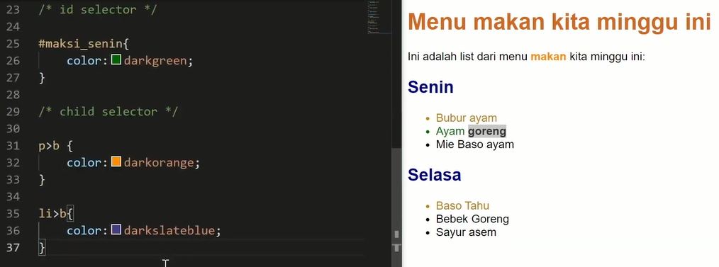

Decendent selector dengan syarat di file html misalkan ada <i> nya

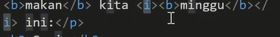

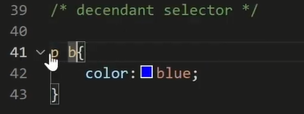 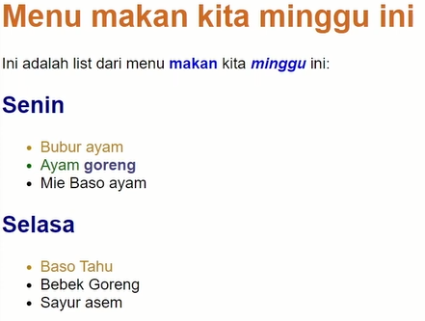

Adjacent selector

Yang nempel dekat sama si p dengan h2 nya

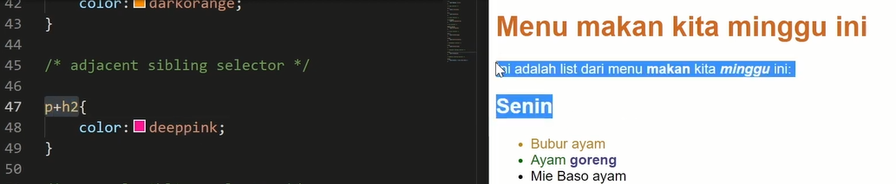

Yang dibawah ini cari paragraph setelah h2

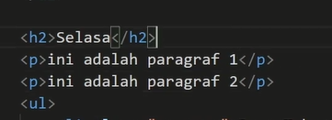 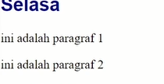

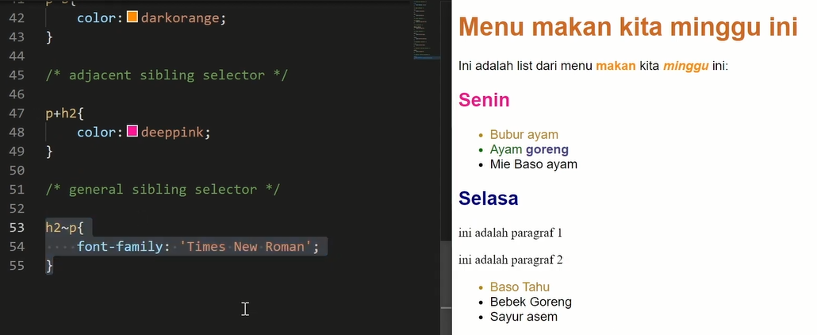

**Aturan Cascade**

Implementasi dari code html yang akan dieksekusi adalah code yang paling sepesifik

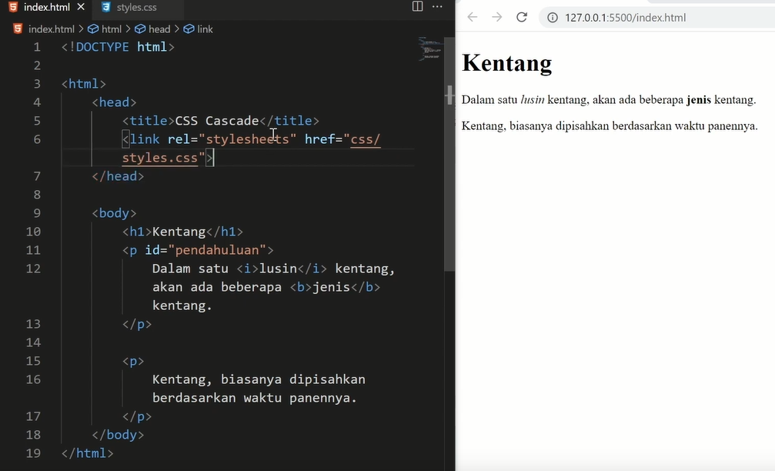

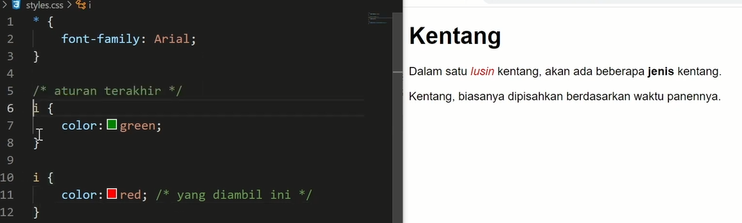

*p b { artiya kita ambil b yang ada didalam p*

*}*

*Specific selestor* artiya yang akan diambil yang paling specific yang paling terkahir

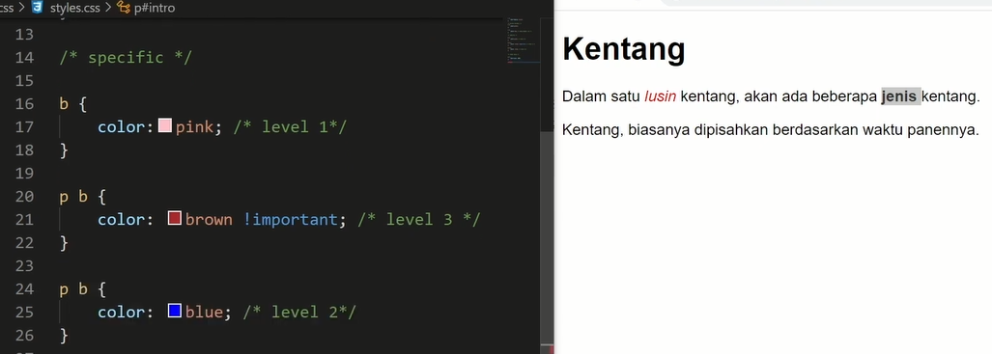

Jadi yang diambil adalah warna brown

Jadi sama kasus dibawah ini yang di implemntasikan yang lebih sepesifik

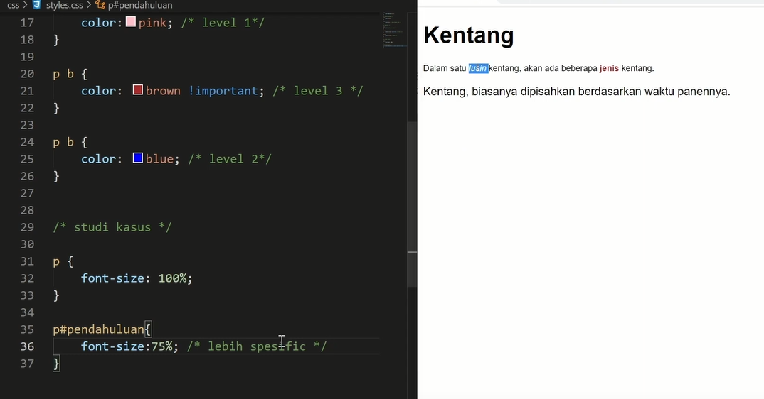

**CSS Inheriten**

Maksud dari inheriten saat diaplikasikan ke body maka apapun yang ada didalamnya maka akan teraplikasikan juga

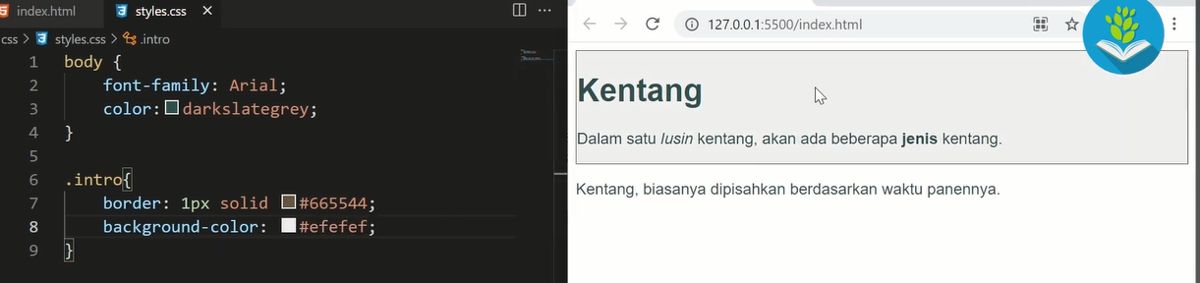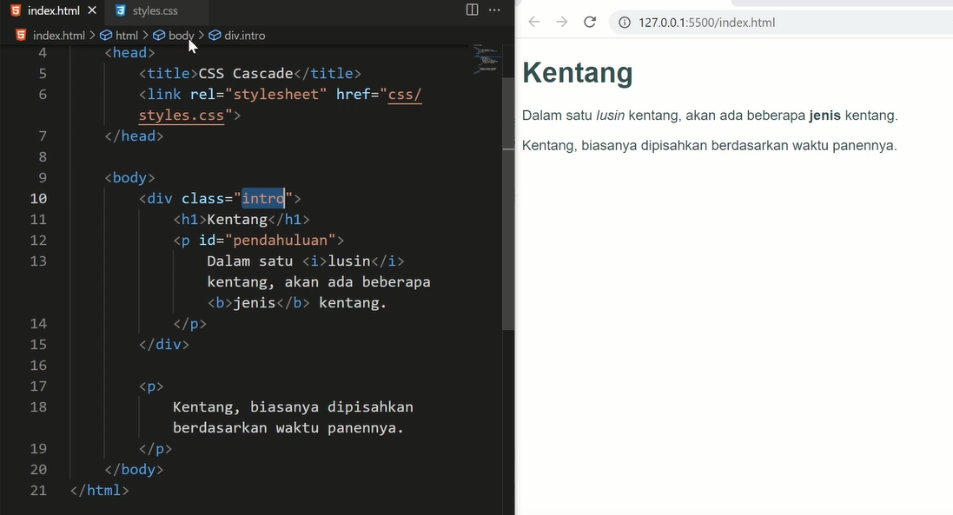  
tambah feeding itu adalah batas kiri kanan atas bawah jadi hasilnya ada jarak kiri kanan atas bawah nya.

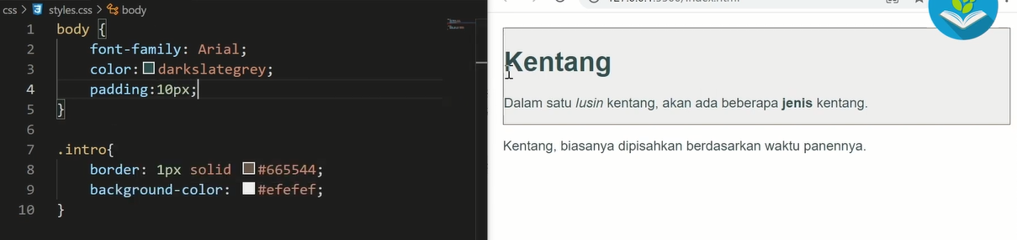

Tambah pedding inherit artinya dia akan mengambil dari atasnya dari si intro karena sebelumya yang dipeeding pertama haya dibody nya saja dalam boddy nya tidak nah yang feeding inherite kita bisa fedding si intro ambil dari body. Maka hasilya si kentang akan naik maju sedikit

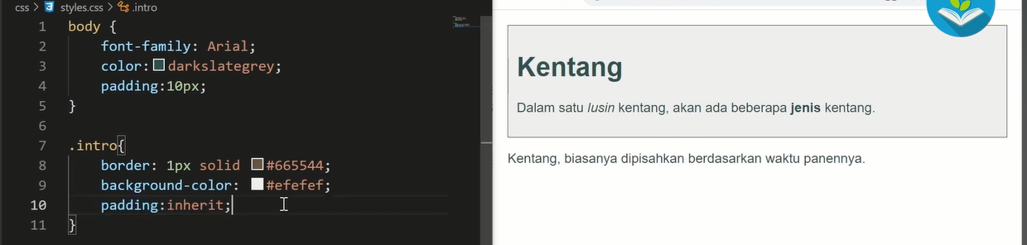

CSS Color

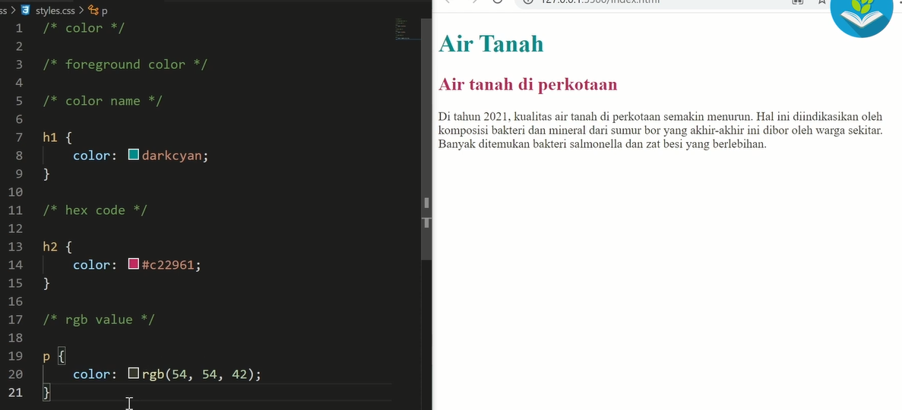

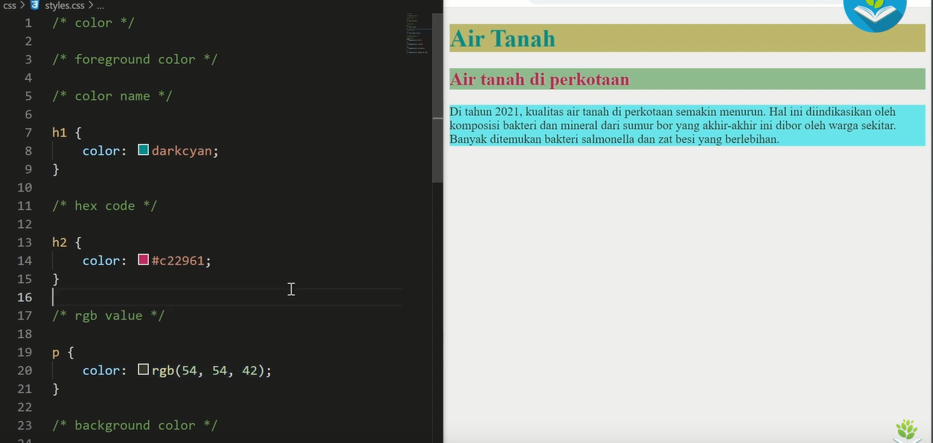

Color AlPHA CSS

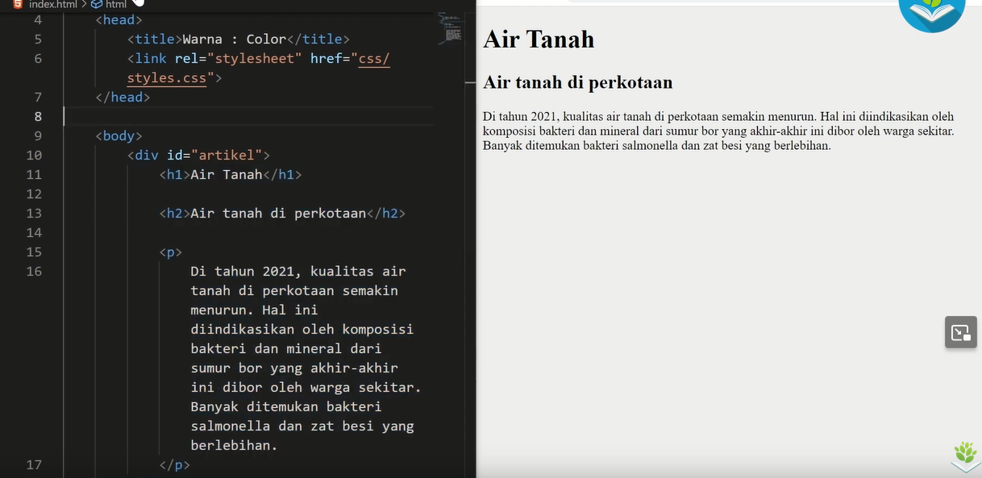

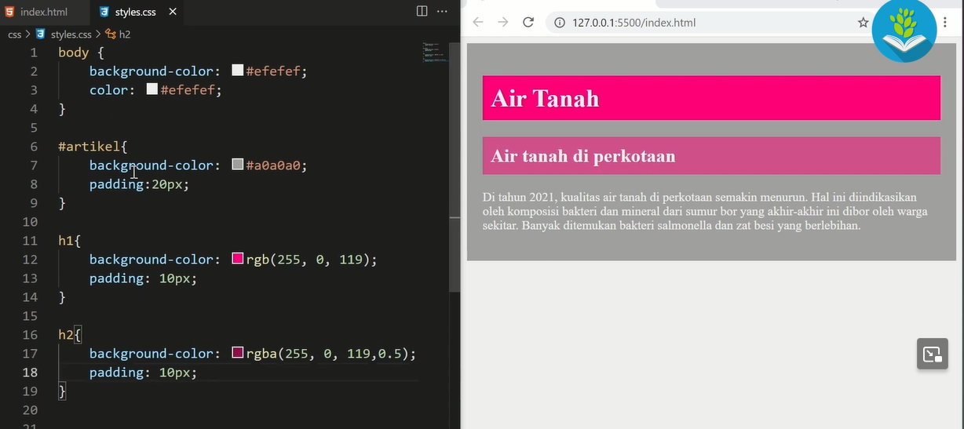

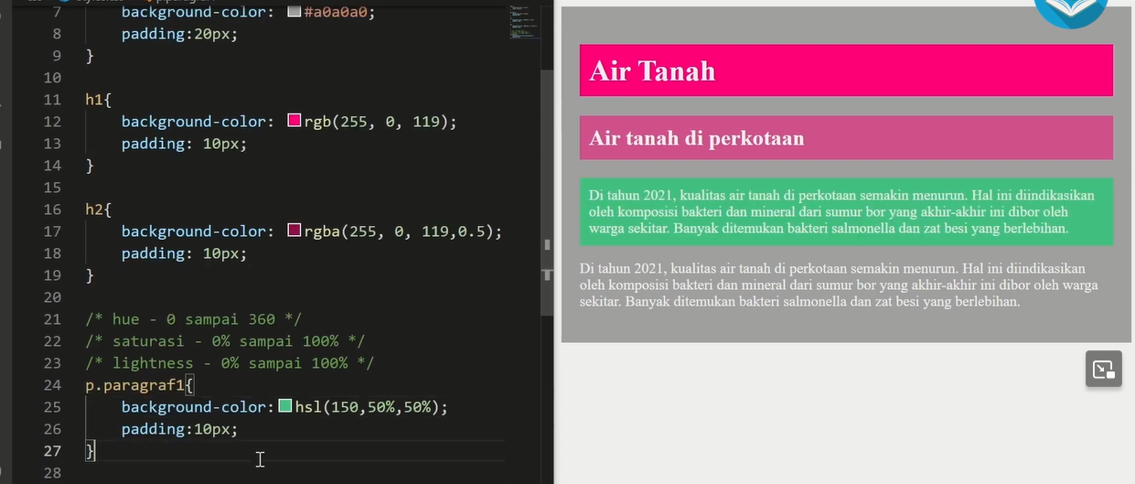

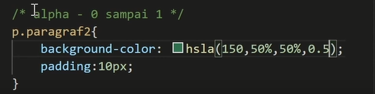

**Text - Font Family, Size, Weight, Style & Decoration**

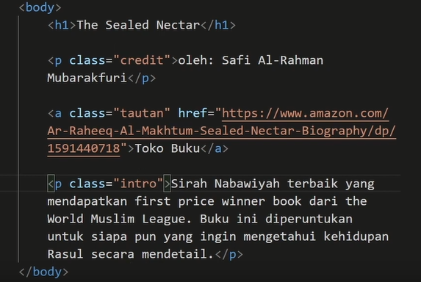

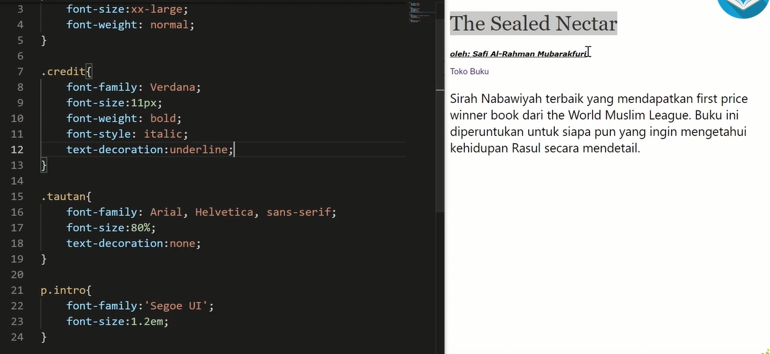

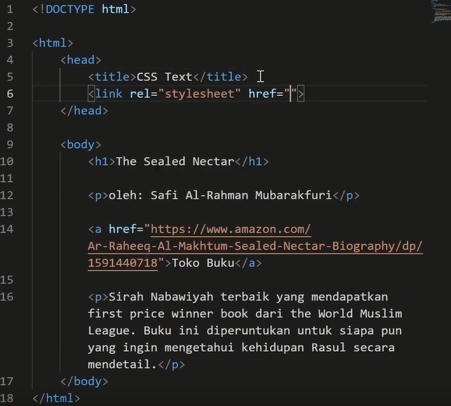

**Box, Height, Width, Overflow**

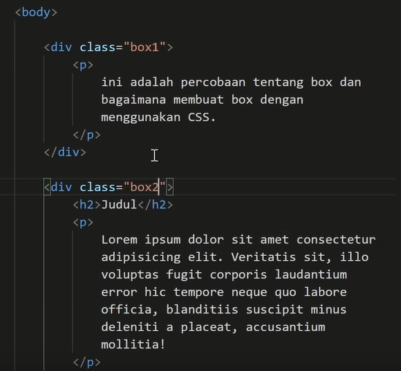

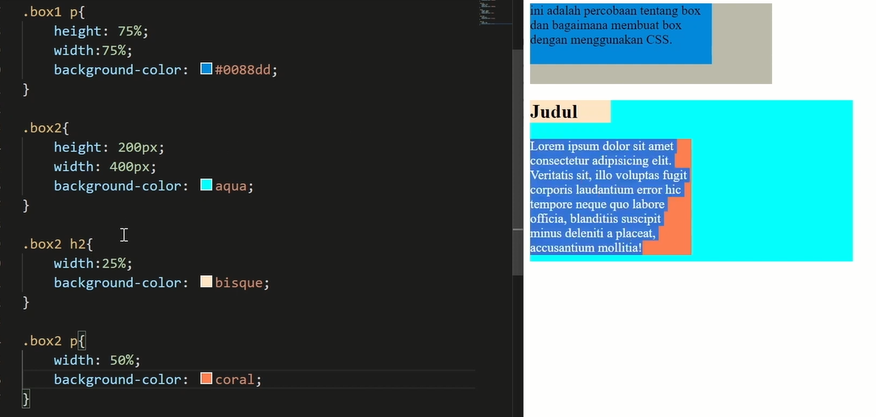

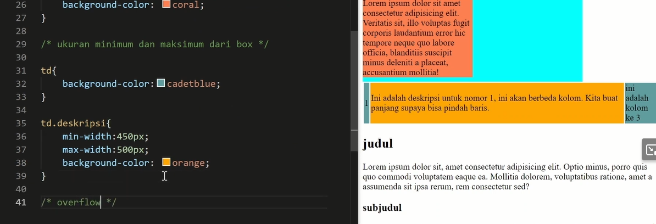

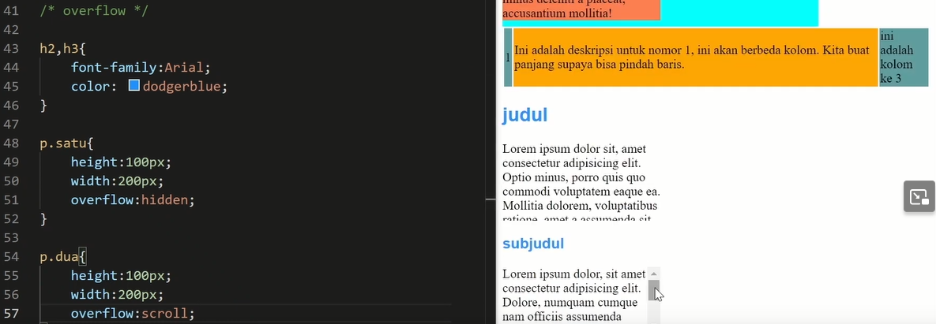

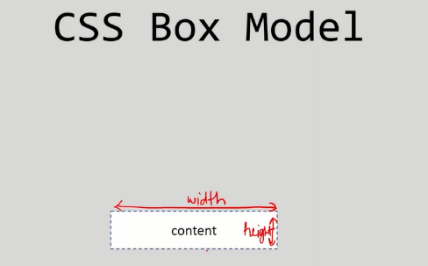**Box Model**

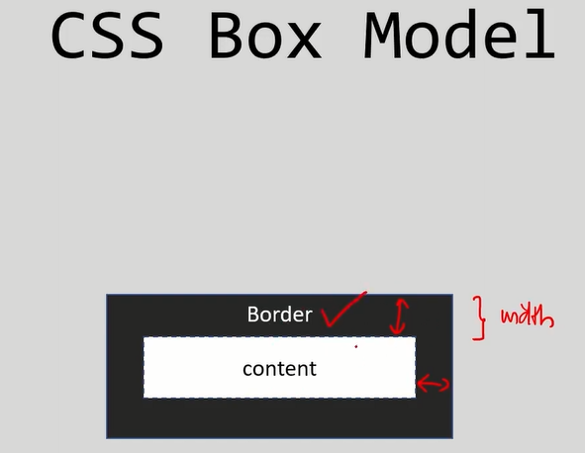

box dengan menggunaka contoh Div komponen box itu seperti P , Heading dan lain sebagainya.

Setiap konten mempuyai beberapa komponen jadi ada tiga komponen diluar content itu sendiri yang pertama

1. Border mempuyai width ada hight dan ada tivenya juga misalkan solid dan sebagainya
2. Pedding adalah area kosong diantara area sicontent dan siborder yaitu area ditengah Tengah -tengahya disebut namaya adalah peeding, dan pedding juga mempuyai jarak antara sipedding dan diborder.

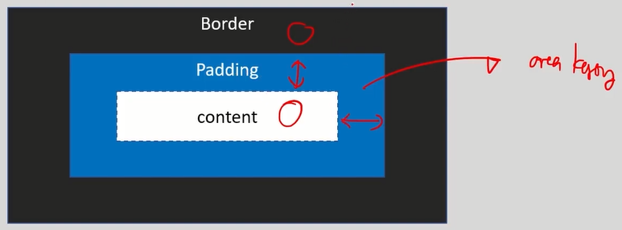

1. Margin

Margin ini adalah batas terluarnya dari jadi simargin ini jadi batas antara siconten ,border dan object diluar margin.

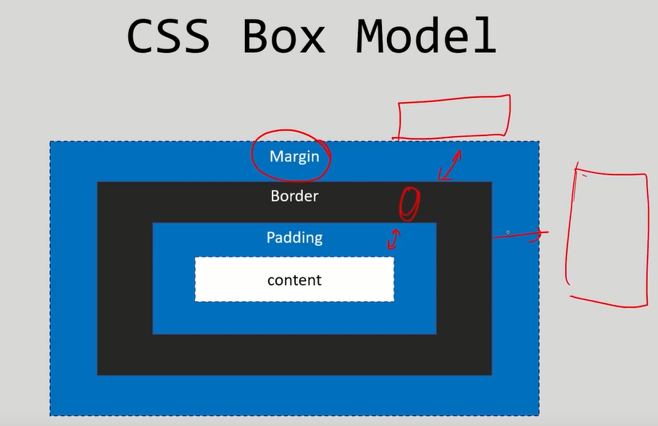

**Code**

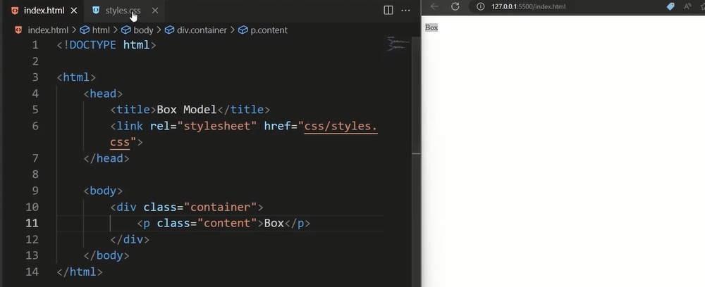

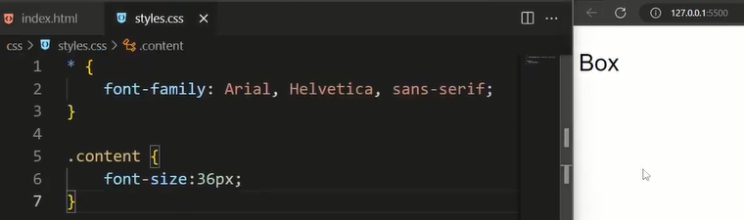

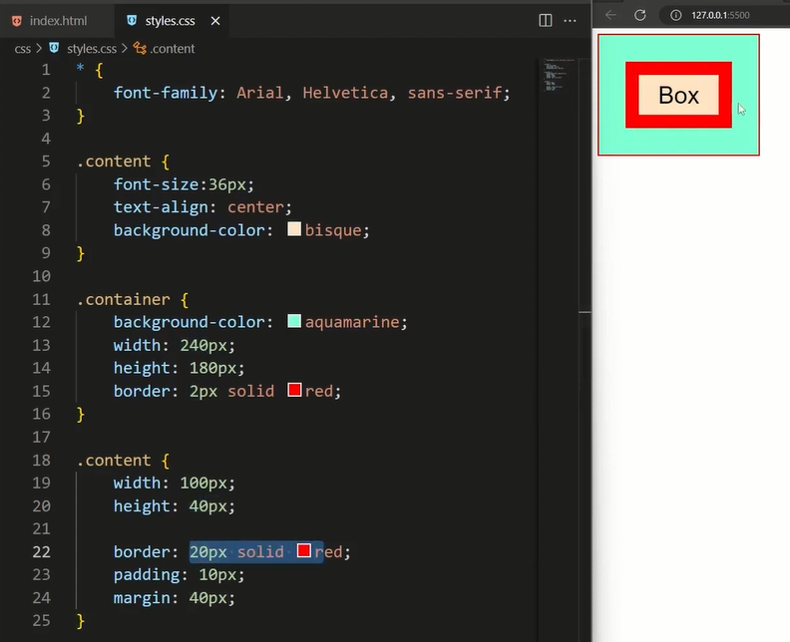

Latihan box model dengan komponen Border

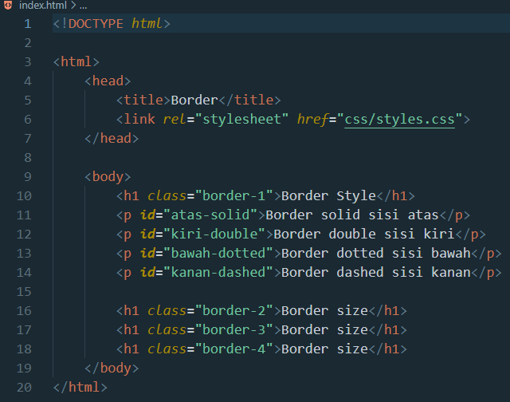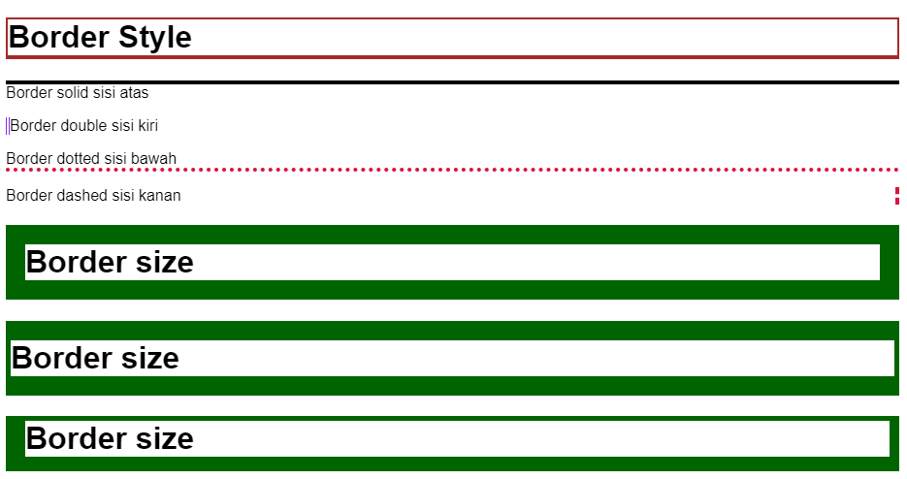

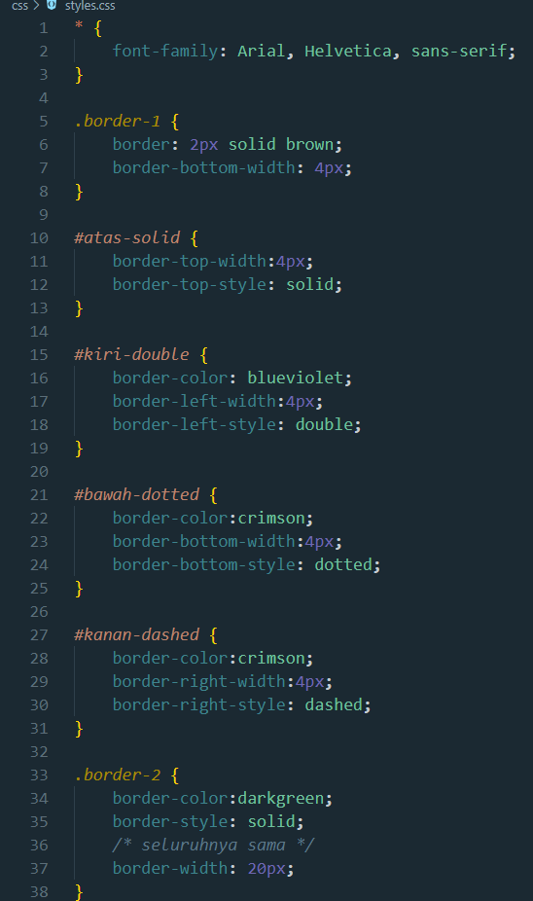

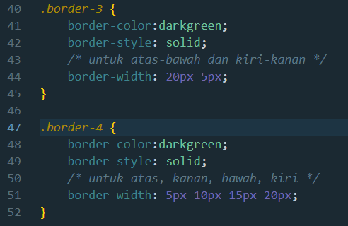

Latihan box model dengan komponen Pedding

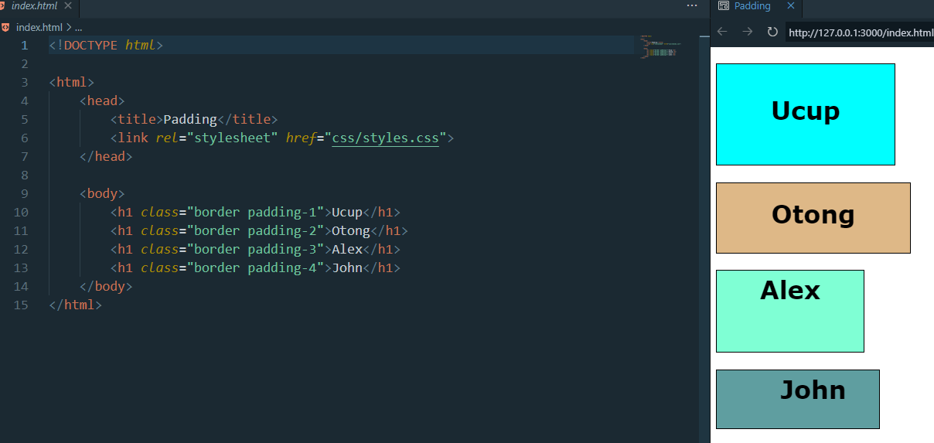

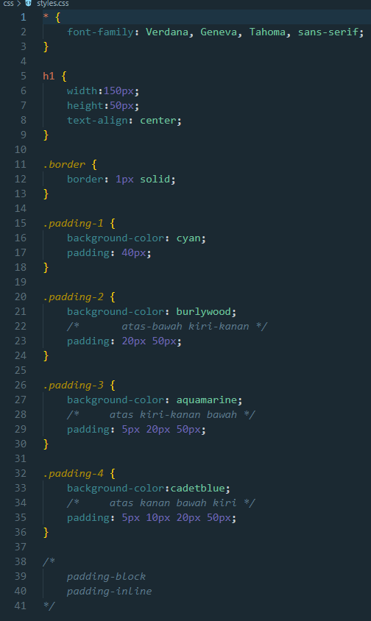

Latihan box model dengan komponen Margin

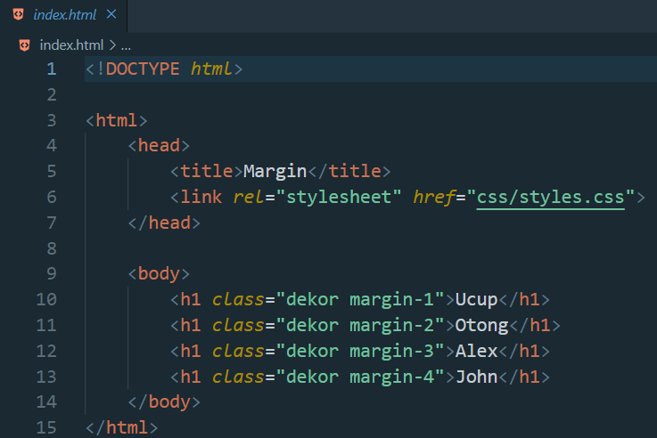

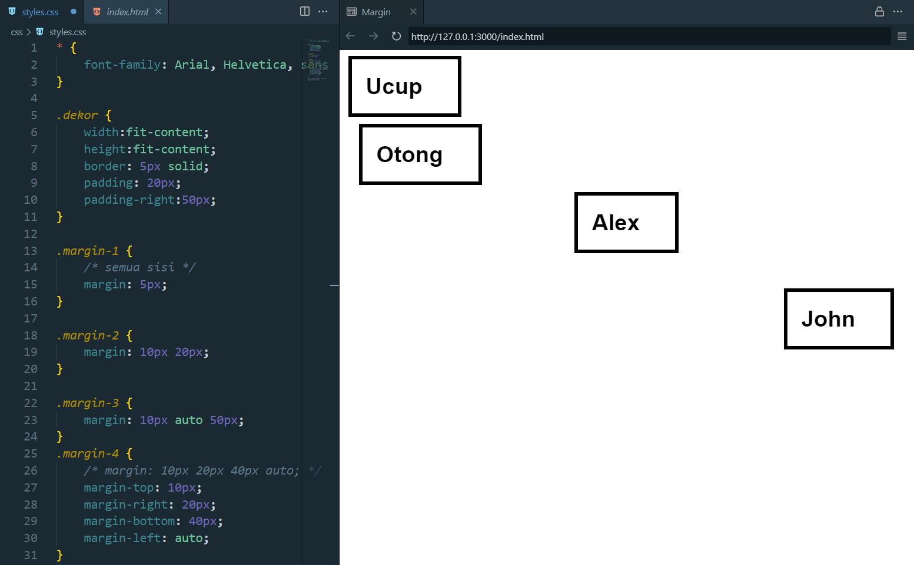

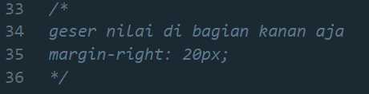

Untuk penulisan

Ada dua penulisan bisa dipilih yang mana aja

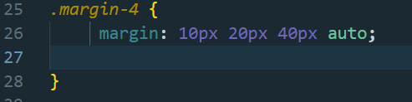

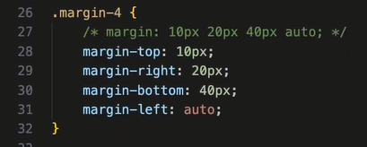

**Display Element**

**Display property**

1. **Display : inline**
2. **Display : block**
3. **Display : inline-block**
4. **Display : flex**
5. Display inline

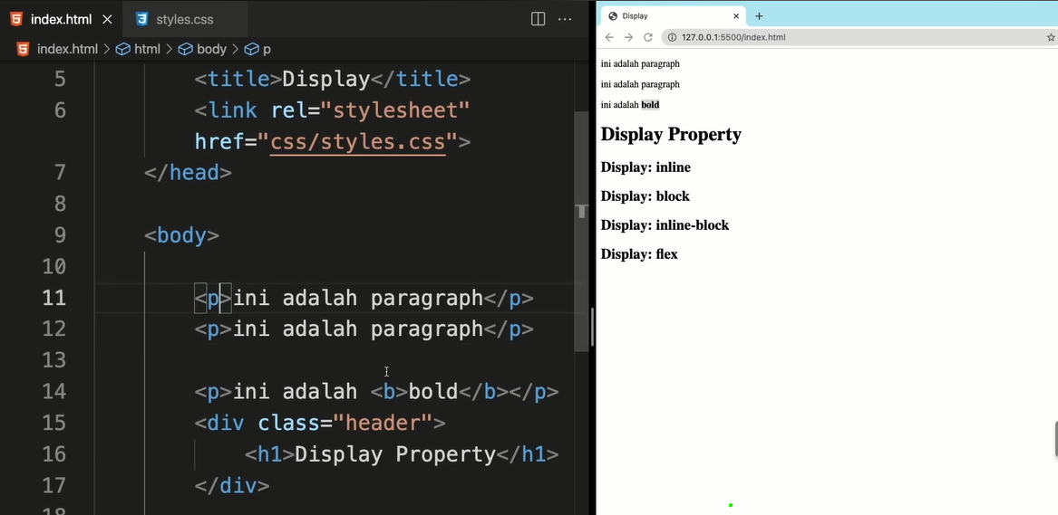

Contohya tag p atau tag paragraph contoh diatas ada dua buah paragraph ini akan mengambil dua baris yang berbeda ini disebut blok. Untuk yang inline adalah p ini adalah bold nah yang bold ini adalah inline karena posisinya ada disebelah yang melanjutkan siparagraf

Contoh merubah blok menjadi inline

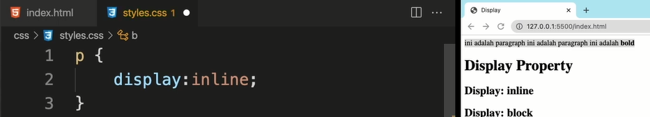

Contoh merubah inline menjadi blok

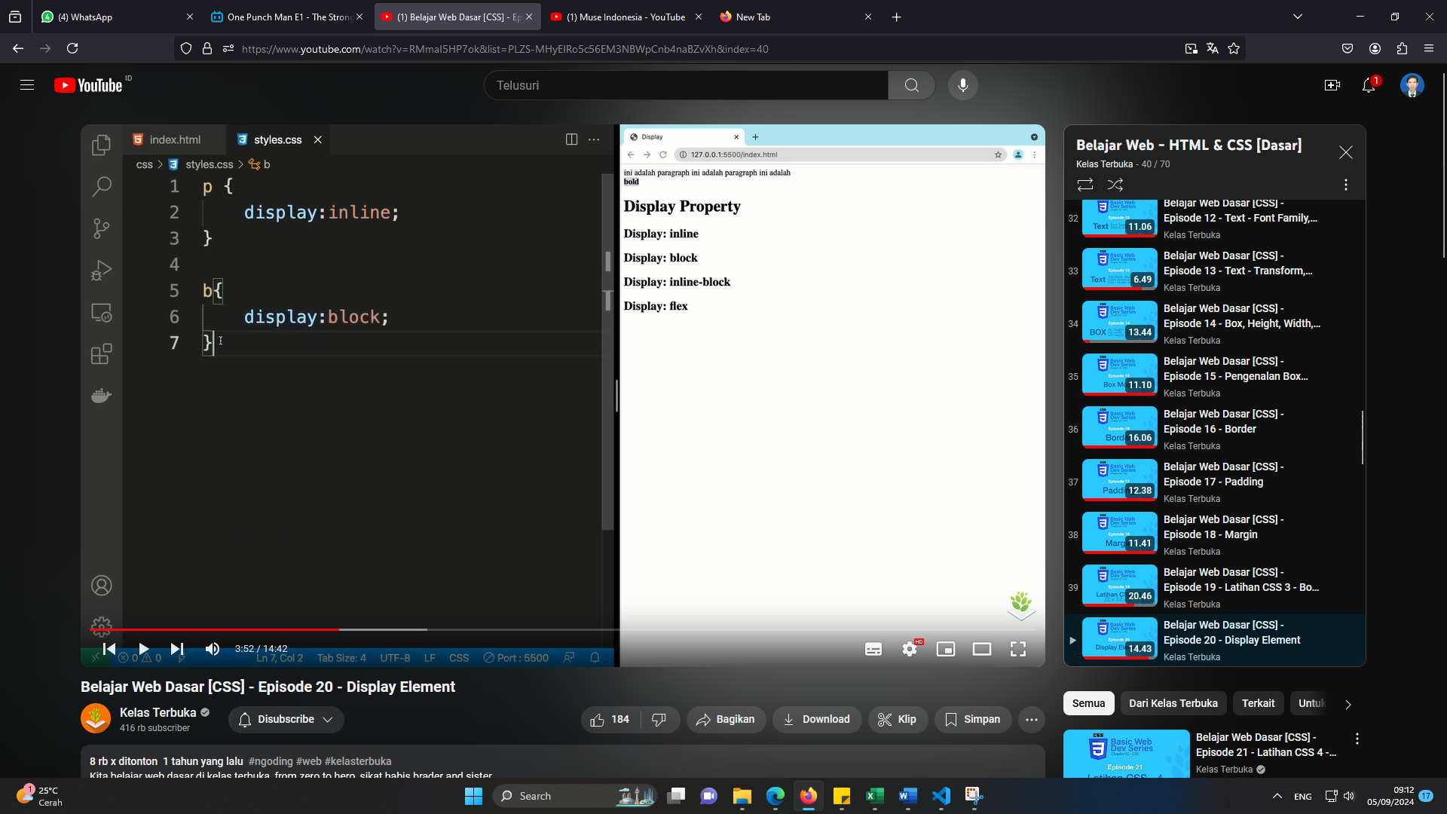

Hasilya boldya akan pindah kebawah jadi ada block baris satu dan block baris 2

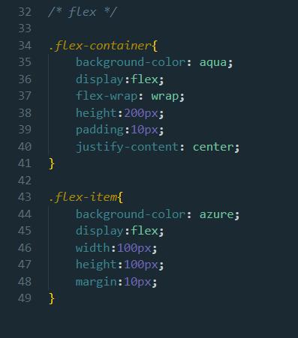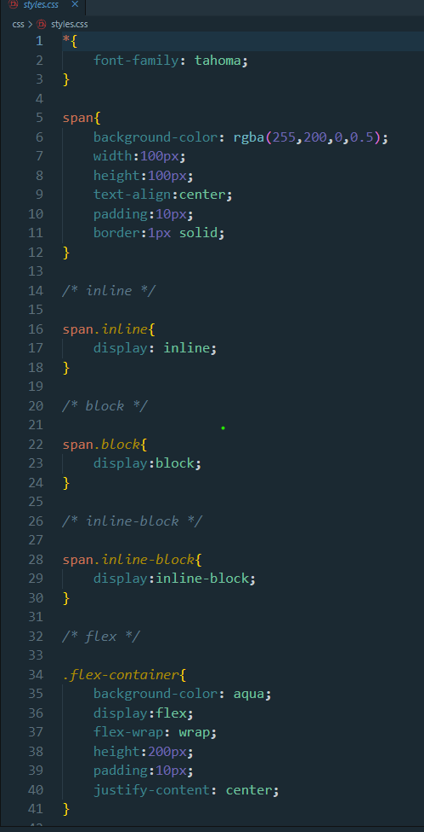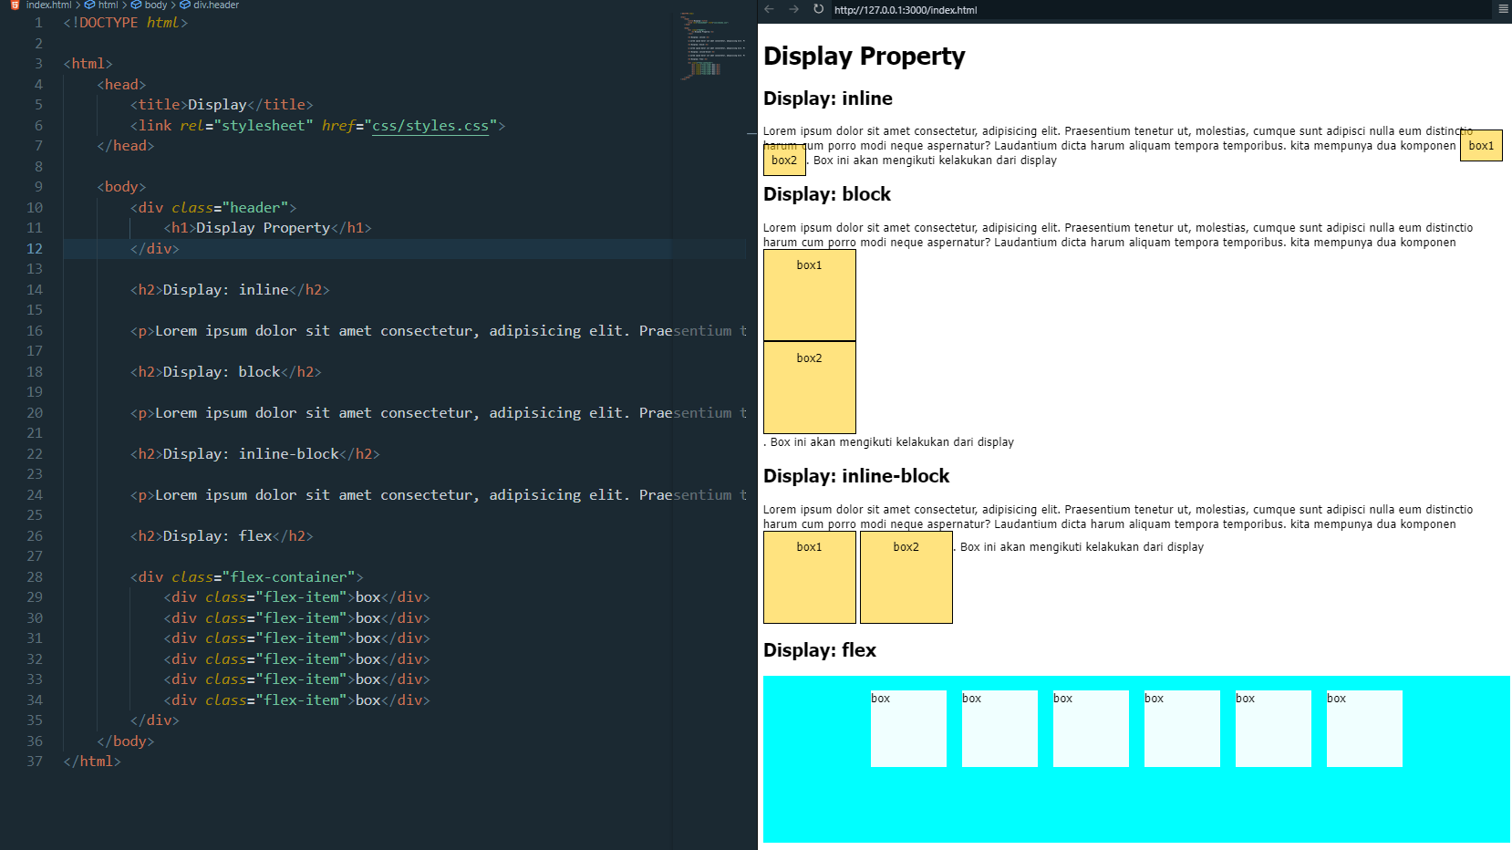

**Lists Style**

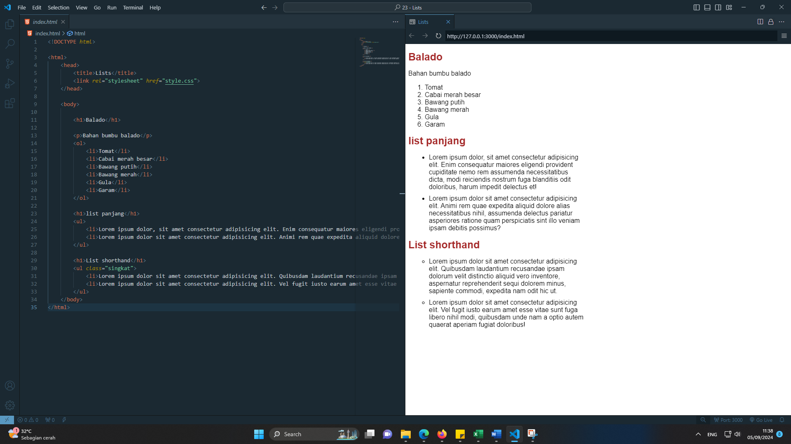



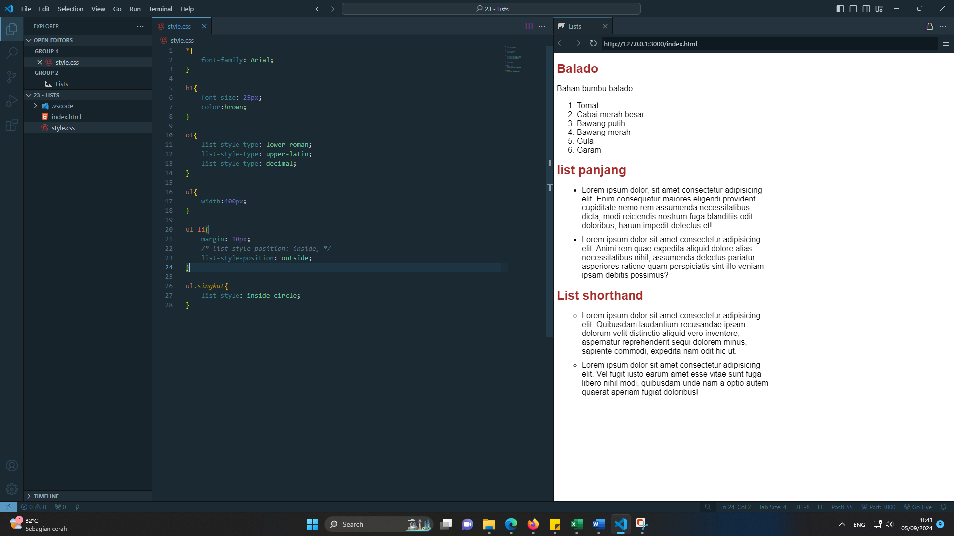

**Table Style**

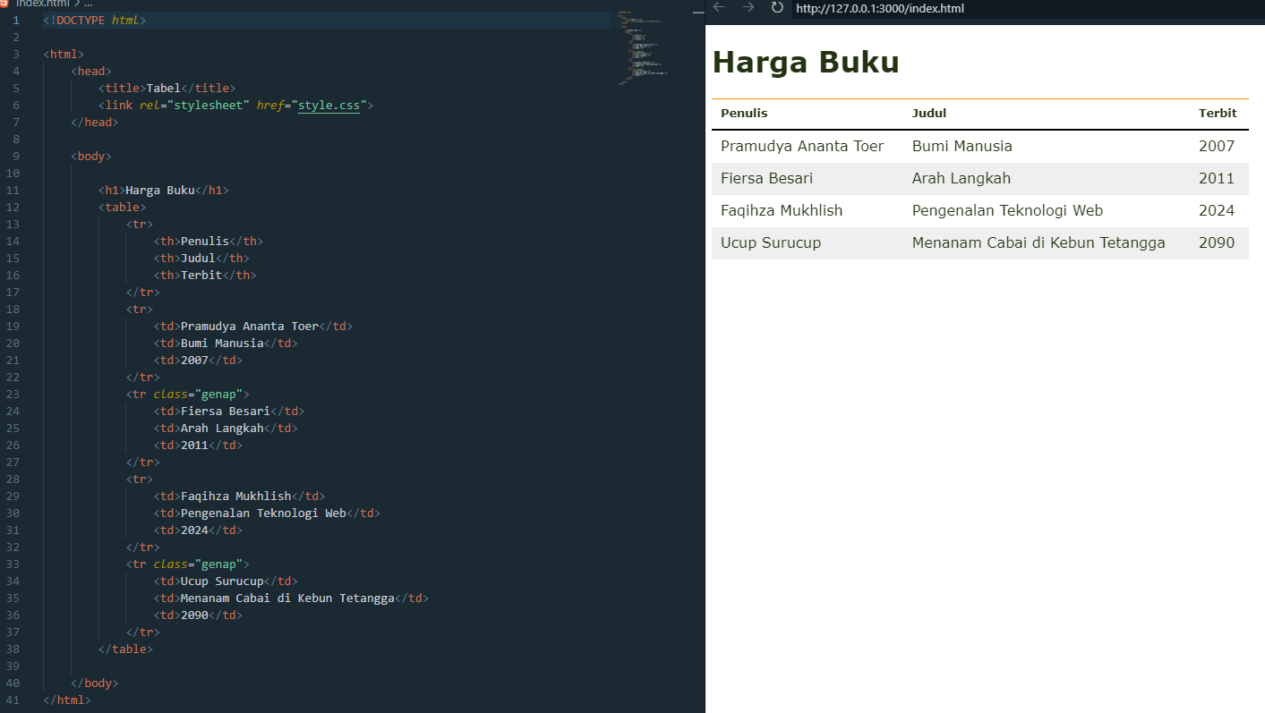 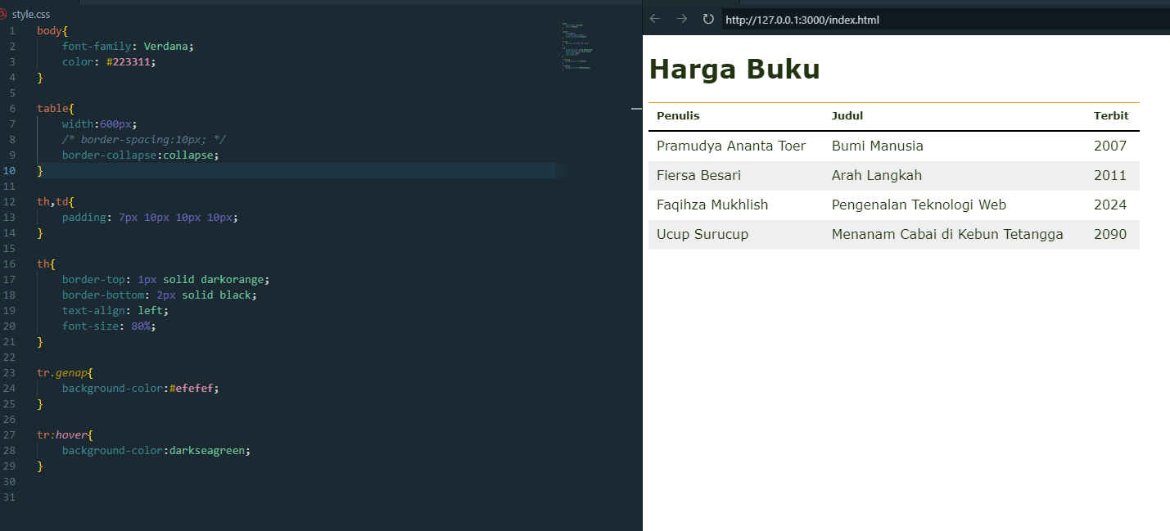

**Forms Style**

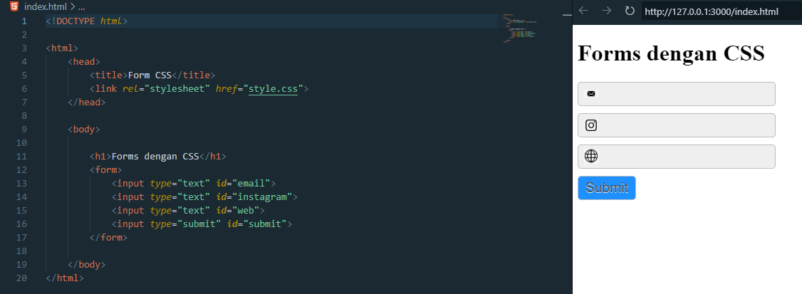

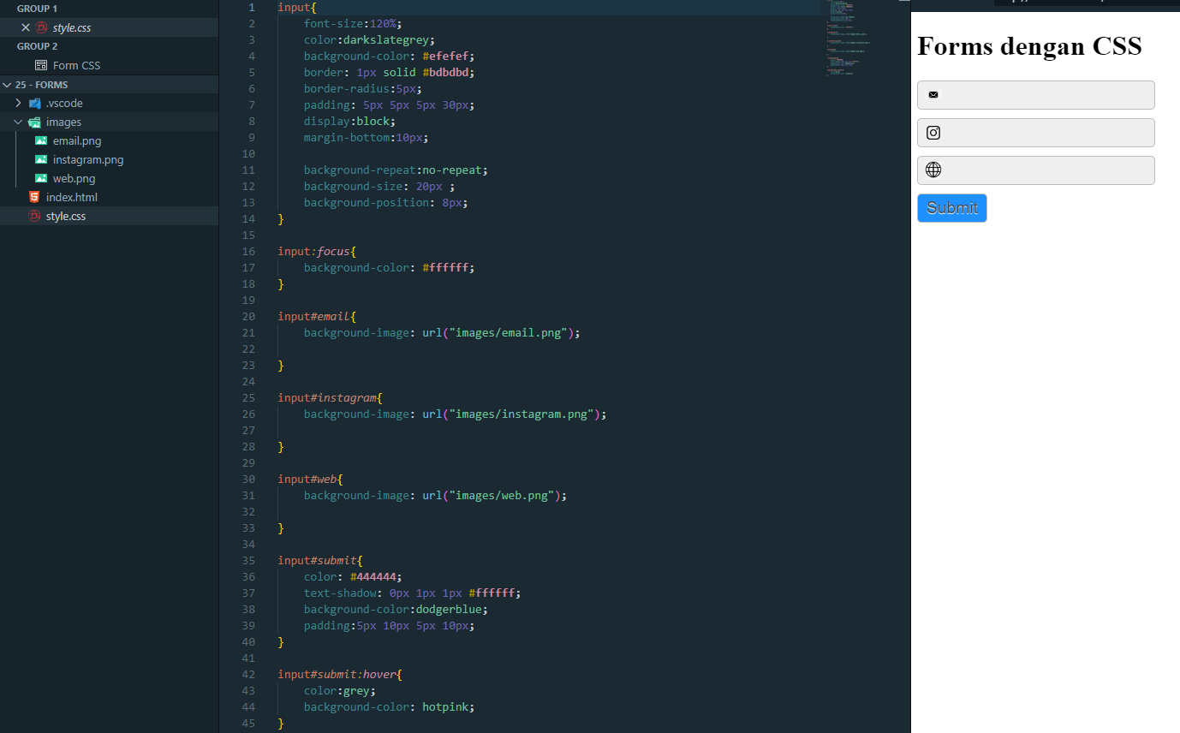

Image style

